Currículum Vitae. 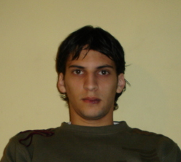
Información personal | -Nombre: Hernan Darío Guerrero  -Nacionalidad: Argentino.  -Fecha de nacimiento: 2 de abril de 1983.  -Lugar de nacimiento: Rosario  -Estado civil: soltero.  -Dirección: Aneto Echesortu 974.  -Teléfono: 454-6319.  -Celular: 156759136  -Correo electrónico: hernanguerrero@msn.com
Educación | Secundario completo en E.N.E.T. nº 464 (Ex técnica 2) Rosario Santa Fe  Titulo de Técnico Electrónico.
Experiencia profesional | Año 1998-1999: Pasantia en CARGILL saci  Año 2005: Pasantia en SCIT (Topocartografia), experiencia en manejo de sistemas topográfico y act. Carto.
Idiomas | Conocimiento de Ingles
Objetivo | Ser responsable y asegurar el cumplimiento de los objetivos propuestos. Lograr superarme diariamente, desempeñándome satisfactoriamente y obteniendo una remuneración adecuada en mi desempeño creativo.
Carreras en Curso | Cursando 4º año de la carrera Ingeniería Civil en la Universidad Tecnológica Nacional.
Conocimientos | Internet, Planilla de cálculos, Reparación de pc, Procesadores de texto, manejo de autocad.

